Veterán
Velké kunratické
Časopis určený veteránkám, veteránům a všem příznivcům legendárního závodu

Číslo 5 / listopad 2023 Předchozí čísla: XI/2020, V/2022, XI/2022, V/2023

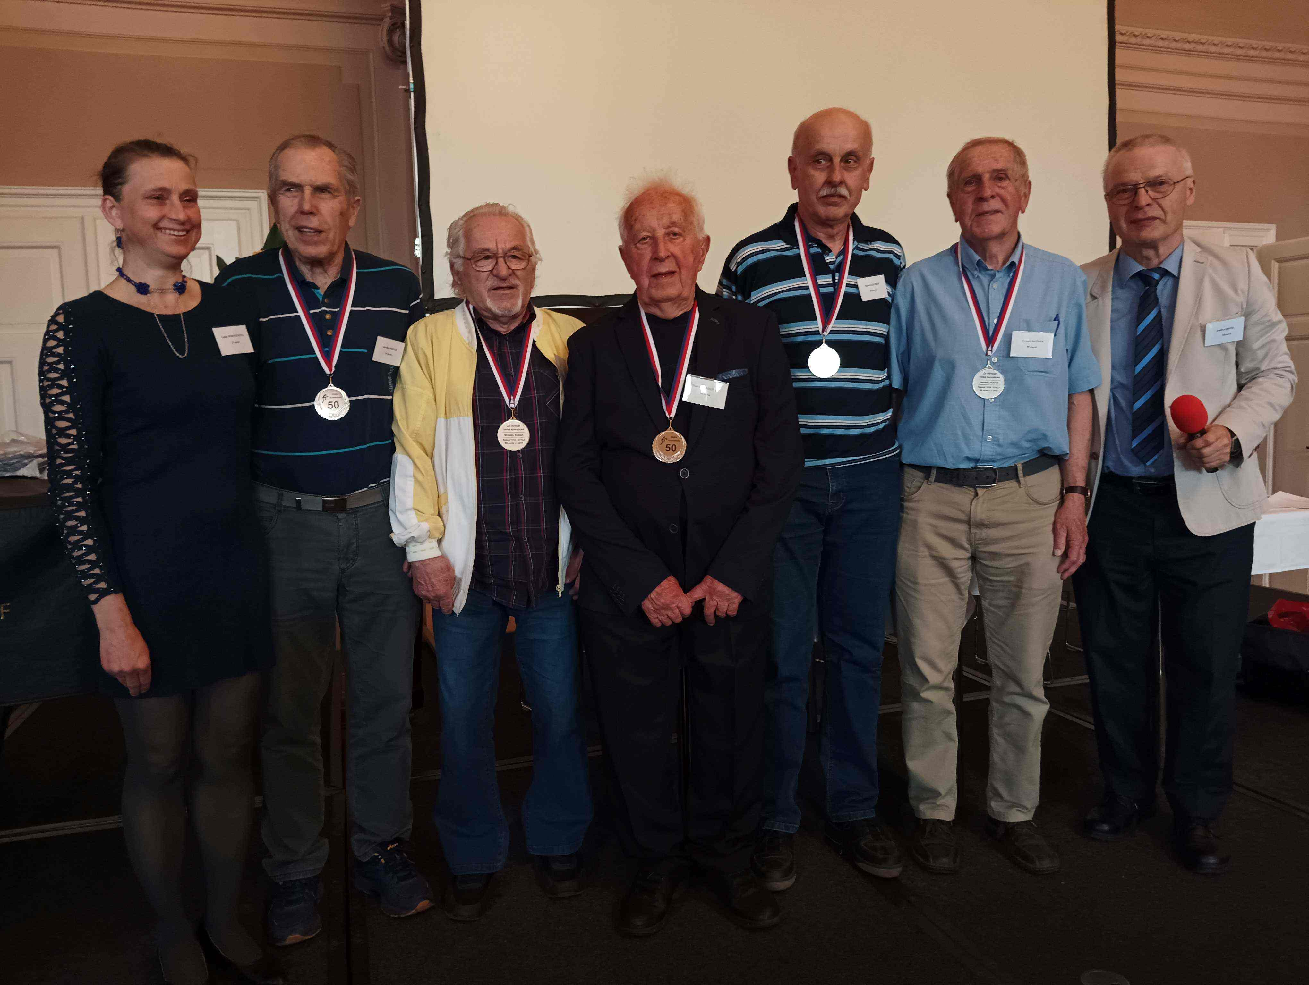
Medaile za věrnost Velké kunratické převzali veteráni s 50 a více starty dne 15. května 2023 na tradičním květnovém srazu veteránů VK, který se díky iniciativě veterána Pavla Nováka a vstřícnosti vedení městské části Prahy 4 letos uskutečnil ve společenském sále ÚMČ Praha 4 v Táborské ulici 500/30. Na titulním snímku je první ze tří skupin oceněných: Jaroslav Bednář (1939, 56 startů), Miroslav Eichler (1940, 50 startů, v roce 1963 skončil celkově 3., v roce 1965 dokonce 2. za Chudomelem výkonem 12:10,4), František Čmelinský (1930, 56 startů), Michal Ezechiáš (1952, 51 startů) a Jaromír Javůrek (1941, 50 startů). Medaile předávali Jindřich Bouše a Lenka Borovičková.
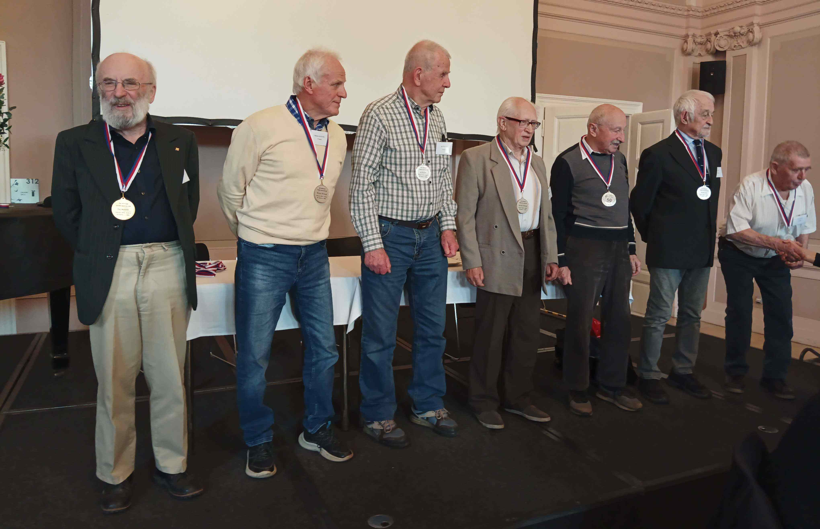
S medailemi „Za věrnost Velké kunratické“: Zleva Petr Matiášek (1946, 50 startů), Miloslav Klimánek (1947, 51 startů, dvojnásobný vítěz veteránské kategorie v letech 1989 a 1990), Jan Novotný (1945, 53 startů), Stanislav Plešinger (1938, 58 startů), Ivan Pohorský (1944, 57 startů), Arnošt Poisl (1939, 55 startů) a Rudolf Mráz (1941, 50 startů).
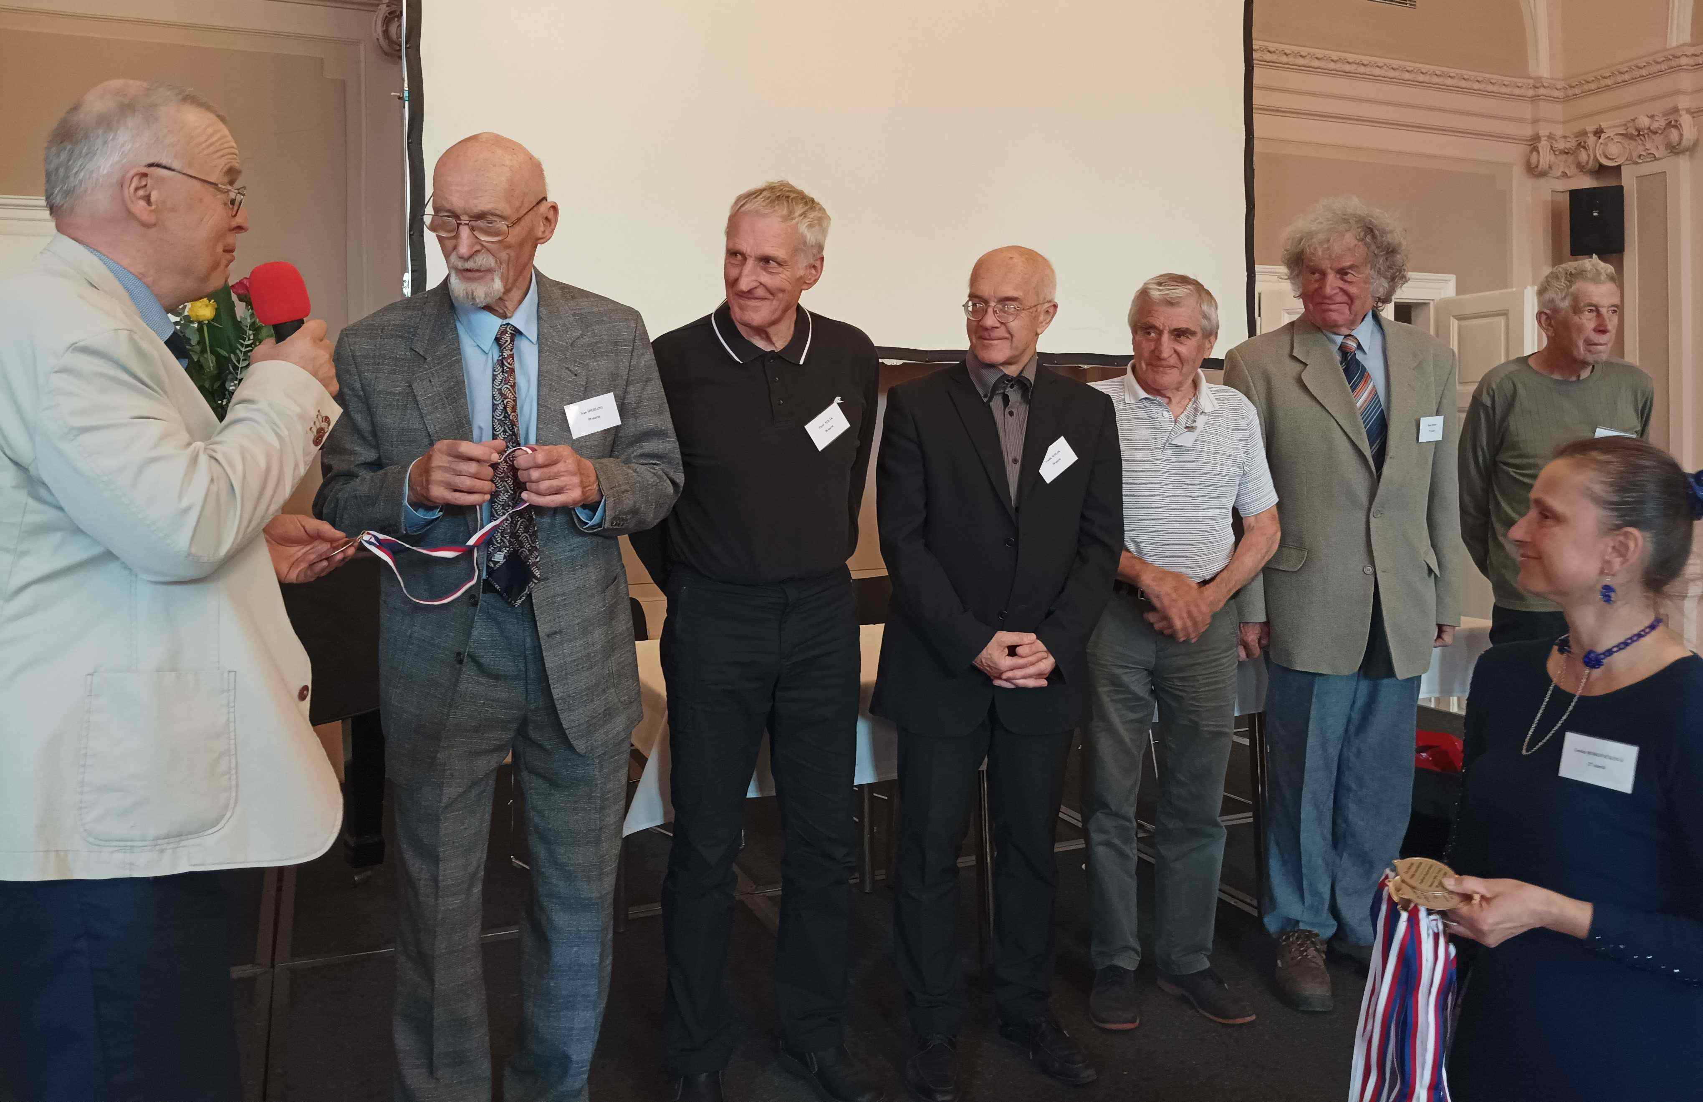
Poslední skupina oceněných: Ivan Šperling (1941, 59 startů, kandidát na zlatou medaili za 60 účastí), Pavel Polák (1946, 50 startů), Luděk Sedlák (1954, 50 startů). Zbyněk Sadil (1942, 54 startů), Miloš Šimon (1944, 51 startů) a rekordman Josef Vonášek (1937, dosud aktivní běžec s neuvěřitelnými 63 starty).
Běžkyně, chodkyně, veteránka VK a mladá babička:
Lenka Borovičková

Na úvodních snímcích z předávání medailí zasloužilým veteránům „Za věrnost VK“ figuruje kromě Jindry Boušeho také Lenka Borovičková, členka organizačního výboru veteránů VK. Když jsem Lenku požádal o odpovědi na tradiční anketní otázky, kladené veteránům představovaným na stránkách tohoto časopisu, věděl jsem, že je všestrannou a velmi úspěšnou atletkou, a to i na mezinárodní úrovni. Přiznám se ale, že výčet jejích úspěchů, který mi poslala až po dodatečném vyžádání, mě ohromil. V kategorii žen má dvě stříbrné a jednu bronzovou medaili z mistrovství republiky na 20 km chůze, mezi veteránkami pak výčet úspěchů zabere několik stránek formátu A4. Vybereme-li pouze medaile z mistrovství světa a Evropy a z mezinárodních soutěží „Masters“, napočítal jsem celkem 14 zlatých a přibližně stejný počet stříbrných a bronzových medailí, a to především v chůzi na 5 km, 10 km či 20 km, ale i v krosu a v bězích do vrchu. V roce 2013 na veteránském MS v brazilském Porto Alegre získala Lenka tři zlaté medaile (výkony v chůzi na 5, 10 a 20 km stojí za zaznamenání: 28:01, 59:34 a 2:07:48) a byla vyhlášena nejlepší českou veteránkou roku, v letech 2016 a 2018 obsadila v této anketě 3. místo. V roce 2016 byla vyhlášena nejlepším amatérským sportovcem Prahy 5.
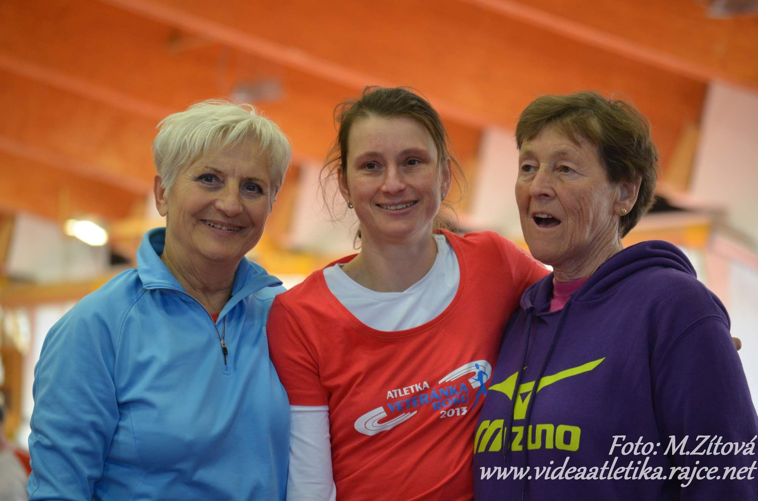
Vyhlášení nejlepších veteránek roku 2013: Slávka Ročňáková, Lenka Borovičková a vrhačka Jarka Klimešová

Lenka je stále ještě mladou veteránkou, v letošním roce oslavila teprve padesátiny (věřím, že v této souvislosti není uvedení věku žádným prohřeškem), přesto se kromě sportovních úspěchů může pyšnit i tím, že už je mladou babičkou. Mnoho let sportování i milých babičkovských starostí má Lenka ještě před sebou, a tak nezbývá než popřát, aby ta další léta byla neméně úspěšná jako ta dosavadní.
Anketa pro Lenku Borovičkovou
1/ Řekni v několika větách něco o sobě: odkud jsi, kde žiješ, co rodina, kde pracuješ a čím ses v životě zabývala, jak a kdy ses dostala ke sportu.
Narodila jsem se v Praze. Do konce studia kladenského gymnázia jsem bydlela s rodiči v Kladně. Od začátku studia VŠ jsem v Praze. Mám dvě dospělé děti, dcerka je již vdaná a mám od ní vnuka. Pracuji 21 let na ÚOCHB v Praze na Flemingově náměstí. Sportuji od základní školy, rekreačně a jednu sezónu i závodně jezdectví (vytrvalost), závodila jsem přes 20 let v orientačním běhu a již více než 10 let závodím v atletice (dlouhé tratě, sportovní chůze, přespoláky).
2/ Kam až jsi to ve sportu dotáhla a co považuješ za své největší sportovní úspěchy?
Ze závodů Masters mám několik titulů Mistryně světa (individuální i týmové) a spoustu dalších medailí z různých světových a evropských atletických soutěží. V Česku jsem získala dvě stříbrné a jednu bronzovou medaili na Mistrovství ČR v chůzi na 20 km žen. Jsem držitelkou několika českých chodeckých veteránských rekordů v kategoriích W40, W45 a W50.
3/ Co pro tebe znamená Velká kunratická?
VK je pro mne již tradice a možnost porovnat se s kamarády a soupeři z jiných sportů.
4/ Kdy jsi běžela svou první Velkou kunratickou a jaké máš na ni vzpomínky?
Velké kunratické jsem se poprvé zúčastnila v roce 1994, kdy jsem běžela ženskou trať i trať přes Hrádek, ale bohužel na cizí jméno. Tehdy byl mojí dceři necelý půlrok. Byl to silný zážitek a začátek série, která pokračuje dodnes.
5/ Vzpomeneš si na nějaký ročník, který ti utkvěl nejvíc v paměti? Čím především?
Bohužel si již nepamatuji přesný letopočet, ale ještě se kupovala čísla na Děkance. Tehdy jsem zajišťovala start pro svého kamaráda, který byl tou dobou v USA. Bohužel jeho návrat se zkomplikoval a na start se postavit nemohl. Běžela jsem tedy na jeho číslo a po doběhu mi bylo nabídnuto jedním členem našeho oddílu OB další. Za necelou hodinu jsem se tedy znovu postavila na start. Potěšilo mne, že jsem podala při obou startech přes Hrádek docela vyrovnaný výkon (časy asi 16:50 a 17:00). Samozřejmě jsem před tím ráno absolvovala ženskou trať.
6/ Patříš k atletům, kteří jsou stále aktivní a během roku startují na řadě běžeckých a chodeckých závodů. Prozraď svůj recept, jak trénuješ a jak se připravuješ na závody.
Snažím se přes zimu nabrat nějaký objem hlavně chůzí, částečně během, a když jsou podmínky, tak i na běžkách. Na halové závody mi trenér připraví plán (dlouhé pochody a výklusy, krátké i delší úseky a další tréninkové prostředky). V rámci přípravy absolvuji též několik chodeckých (hala) a běžeckých závodů. Přípravu mívám většinou naplánovanou i na letní sezonu. Mým trenérem je Karel Hovorka, mimo jiné je také veteránem Velké kunratické.
7/ Jaké máš před sebou další výzvy a čeho bys ještě chtěla v životě dosáhnout?
Pokud mi zdraví i další okolnosti dovolí, ráda bych se i nadále zúčastňovala tuzemských i mezinárodních závodů Masters. U nás chci případně startovat i v kategorii dospělých (liga a mistrovství ČR, hlavně ve sportovní chůzi). Doufám, že se mi bude dařit (alespoň občas) dosahovat předních umístění.

Rok 1983 – 50. Velká kunratická
Asi nejslavnější Velká kunratická se uskutečnila před 40 lety v roce 1983 (letí to, mnozí současní veteráni si na tento ročník dobře pamatují). Šlo o jubilejní 50. ročník, který se konal pod záštitou Mezinárodního olympijského výboru za účasti předsedy MOV Juana Antonia Samaranche. Závod měl slavností ráz, účastníci obdrželi v cíli pamětní medaile a prvním běžcům osobně poblahopřál sám předseda MOV, který poznal atmosféru závodu již v roce 1981, kdy poprvé přijal pozvání pořadatelů. Velké kunratické se v roce 1983 zúčastnilo rekordních 9128 běžců, ve všech kategoriích kromě dětí se startovalo po trojicích, což bylo vyzkoušeno již v předchozím 49. ročníku. Závod měl velkou publicitu, podrobně o něm informovaly všechny sdělovací prostředky. Na druhé straně však došlo k tomu, co jednou přijít muselo: kapacita kunratického lesa byla vyčerpána, bylo jasné, že další navyšování počtu startujících je nemožné. „Počet startujících již dosáhl maxima, které prostor a technické podmínky umožňují. Jeho další zvýšení již není vhodné a ohrozilo by přírodní prostředí a regulérnost závodu“, psalo se v knize výsledků, která obsahovala 176 hustě popsaných stran.
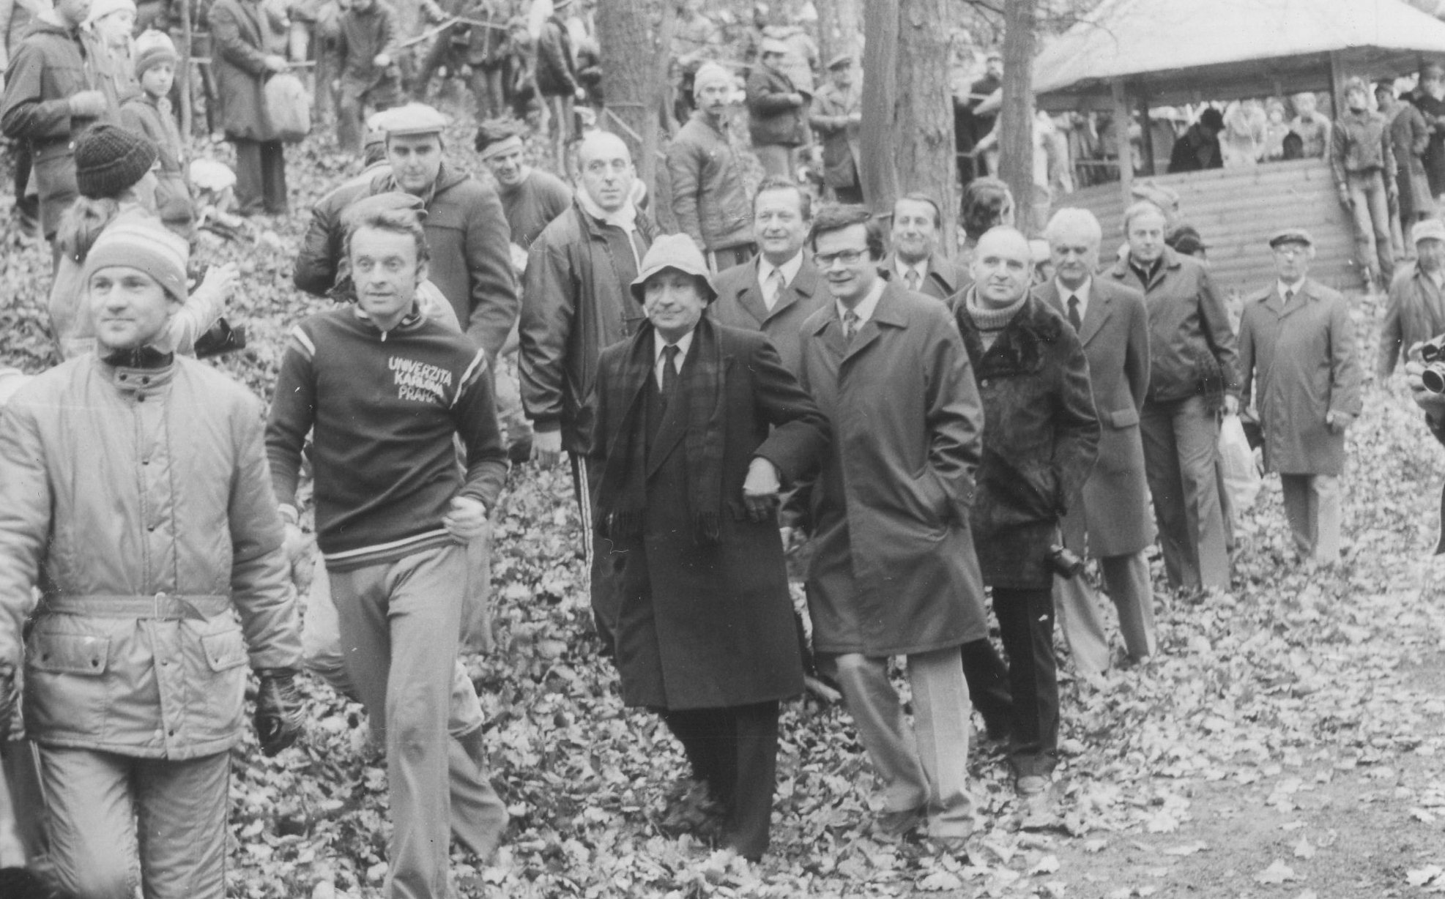
Příprava 50. ročníku: V roce 1981 přijal Juan Antonio Samaranch pozvání do Kunratic, aby se seznámil se závodem a jeho atmosférou. Na snímku Vladimíra Podroužka si prohlíží trať za doprovodu „celého ČSTV“. Významnou roli při návštěvě předsedy Mezinárodního olympijského výboru sehrál Dr. František Dvořák (s nápisem na hrudi kráčí před J. A. Samaranchem). Předseda MOV byl návštěvou nadšen a dva roky poté převzal MOV záštitu nad jubilejním 50. ročníkem.

Počasí, účast, celkové výsledky
Pomůžeme si opět citací z výsledkové brožury: „Počasí závodu přálo, bylo sucho, slunečno a mírný mráz, a tomu odpovídal i nízký stav vody v potoce. Zmrzlý povrch jindy mokrých míst a provedené stavební úpravy, zpevněné povrchy a přemístění předběžných výsledků umožňovaly větší rozptýlení účastníků v prostoru závodu. Suché počasí se
projevilo sesouvajícím se povrchem ve stoupání na Hrádek a prašností některých úseků tratí“.
Celkový počet účastníků (9128) byl zmíněn v předchozím odstavci, dodejme jen, že tento počet představoval 94,3 % všech přihlášených. Nejpočetnější byla kategorie do 29 let (2171), kde startovali mnozí dnešní veteráni. Pro zajímavost zde uvedeme ty, kteří se umístili v první stovce (s omluvou těm, které jsem ve výsledcích přehlédl): 31. Suchý 12:41,7, 39. Špičák 12:47,8, 58. Řežábek 13:02,6, 64. Smrčka 13:03,6, 89. Sedlák 13:15,8, 97. Michalička 13:19,0. Na čelných místech v kategorii 30-39 čteme jména: 3. Fr. Pechek 12:00,0, 5. Laholík 12:33,6, 15. Hovorka 12:51,7, 17. Peterka 12:54,4, 21. Zajíc 12:59,3, 24. Laciga 13:04,9, 51. Jurák 13:38,3 a i zde následují mnozí další současní veteráni. V kategorii nad 40 let najdeme některé dnešní osmdesátníky a starší, z nichž mnozí ještě nedávno závodili (22. Čech 14:17,7, 55. Eichler 14:51,3, 62. Kervitcer 14:55,2, 97. Karlík 15:18,4, 115. Fr. Doleček 15:29,2 a řada dalších, kteří již bohužel nejsou mezi námi. Dva borci z tehdejší kategorie 40-49 běhají dodnes: Ivan Šperling skončil 114. (15:29,0), Josef Vonášek 425. (17:37,6). Oba byli už tenkrát zařazeni do kategorie veteránů.
Z dnešního hlediska je překvapivé, jak nízká byla před 40 lety účast ve vyšších věkových kategoriích. Tenkrát nebylo běžné, že by šedesátníci a starší ještě aktivně běhali. Místo obdivu a uznání sklízeli často posměch a i proto jejich sportování bylo spíše výjimkou. Bylo to znát i na rekordním 50. ročníku, kde v nejstarší kategorii, jíž byla tehdy kategorie nad 60 let, startovalo (dnes bychom řekli „pouze“) 78 běžců. Stejně překvapivě nízká je celková účast žen. Ve třech věkových kategoriích dospělých jich startovalo 646, zatímco mužů 5310. Nejstarší ženskou kategorií byla kategorie nad 40 let, kde startovalo pouhých 69 běžkyň, z nichž nejstarší byla 52letá Alžběta Havlíčková.
Celkovým vítězem v hlavní mužské kategorii se podle očekávání stal Vlastimil Zwiefelhofer před další stálicí Velké kunratické Zdeňkem Kurkou a reprezentantem na 1500 metrů Janem Kubistou. Vlastík, jak mu říkali přátelé i lidé zcela neznámí, se stal králem Kunratic už poosmé a bylo to jeho předposlední prvenství. O mimořádných běžeckých kvalitách nekorunovaného krále Kunratic svědčí vítězný čas 11:23,9, jímž by dominoval i ve většině současných ročníků. Nejrychlejší na ženské trati byla Miriam Kautová, později provdaná Stewartová, výkonem 3:50,2. Její běžecké vlohy zdědila dcera Moira, reprezentantka ČR v maratonu. Slávka Ročňáková byla v kategorii do 39 let osmá (4:33,0).
Veteráni v 50. ročníku
Výsledková listina veteránů v roce 1983 měla 72 jmen. Největší hvězdou mezi startujícími veterány byl Jaroslav Obešlo, šestinásobný vítěz, který stál v 50. ročníku na startu už po devětačtyřicáté. Vynechal jedinkrát, v roce 1939 kvůli nemoci. Kromě šesti prvenství skončil ještě čtyřikrát na 2. místě a svého času držel i traťový rekord výkonem 13:10 z roku 1943. Nejstarším veteránem byl Sláva Dlouhý, ročník 1906.
Suverénním vítězem veteránské kategorie se stal podruhé za sebou František Dvořák, který v předchozím ročníku ukončil dlouholeté kralování Karla Šerpána a přerušil jeho šňůru deseti veteránských prvenství. Tentokrát dosáhl času 13:42,5 a zvítězil s náskokem bezmála jedné minuty. Na pomyslných stupních vítězů ho doplnili Karel Šerpán a Jiří Budka. V první desítce skončili budoucí držitel zlaté medaile „Za věrnost VK“ Tomáš Karlík (6.) a letošní kandidát zlaté medaile Ivan Šperling (9.). Současný absolutní rekordman v počtu startů Josef Vonášek skončil 26. Velké pocty se dočkal Karel Šerpán, který dokázal předběhnout všechny své soupeře startující před ním, a jako prvnímu v cíli mu osobně pogratuloval a předal medaili sám předseda MOV Juan Antonio Samaranach.
Stejně jako v minulém čísle „Veterána VK“ se omlouvám veteránkám, o kterých se zde zmiňujeme jen sporadicky. V té době jejich kategorie neexistovala a na její zrod si běžkyně musely počkat ještě půl druhého desetiletí.

VYČTENO Z VÝSLEDKů 50. ROČNÍKU 1983

VK 1983 – muži celk. (5310 start.) VK 1983 – věkové kategorie muži
1. Vlastimil Zwiefelhofer 11:23,9 20-29: 1. Zdeněk Kurka 11:38,7
2. Zdeněk Kurka 11:38,7 2. Jan Kubista 11:42,1
3. Jan Kubista 11:42,1 3. Vladislav Razým 11:50,8
4. Jiří Čivrný 11:47,9
5. Vladislav Razým 11:50,8 30-39: 1. Vlastimil Zwiefelhofer 11:23,9
6. Jaroslav Chlubna 11:58,8 2. Jiří Čivrný 11:47,9
7. František Pechek 12:00,0 3. František Pechek 12:00,0
8. Zdeněk Zuzánek 12:04,5
9. Zdeněk Stejskal 12:09,5 40-49: 1. Nikos Cametis 13:13,5
10. Aleš Macháček 12:12,6 2. Václav Kroupar 13:28,8
11. Leoš Jebavý 12:16,3 3. Eduard Richters 13:33,5

50-59: 1. Jiří Schoppe 14:31,3 60+ 1. Jindřich Resl 15:54,3
2. Michal Petránek 14:33,2 2. Přemysl Dolenský 16:03,8
3. Milan Němec 14:33,6 3. Josef Pejsar 16:30,9
VK 1983 – veteráni (72 startujících)
1. František Dvořák (1942) 13:42,5 7. Václav Chudomel (1932) 15:26,8
2. Karel Šerpán (1931) 14:36,4 8. Jan Neuman (1938) 15:28,4
3. Jiří Budka (1941) 14:42,7 9. Ivan Šperling (1941) 15:29,0
4. Arnošt Poisl (1939) 14:55,0 10. Vladimír Junek (1935) 15:52,8
5. Vladimír Machač (1937) 14:56,7 11. Jiří Statečný (1925) 16:03,8
6. Tomáš Karlík (1940) 15:18,4 12. Ivan Plachta (1940) 16:09,0

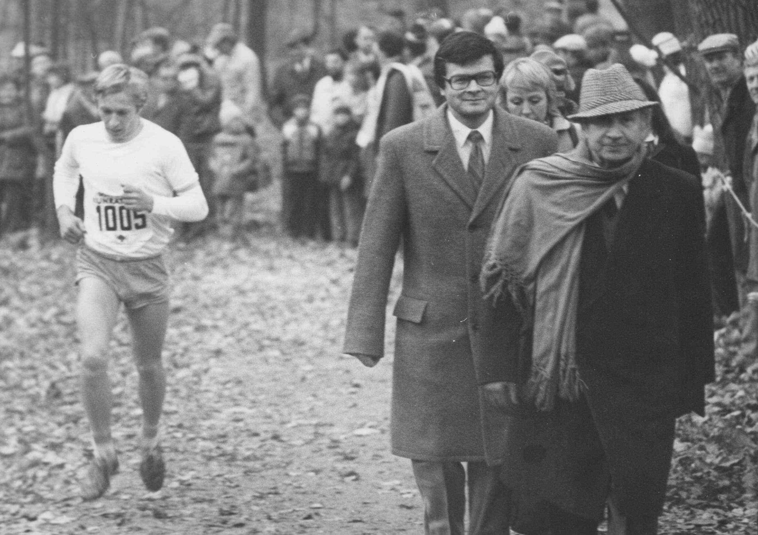
Ještě jednou J. A. Samaranch na obhlídce trati. S číslem 1005 běží Jan Filandr.
FOTO: Vladimír Podroužek
Rok 1938 – 5. Velká kunratická
Pátý ročník Velké kunratické se konal v den, který se později stal slavným, 17. listopadu 1938. Nešlo o druhou, ale třetí listopadovou neděli, a byla to neděle obyčejná, protože listopadové události let 1939 či 1989 byly teprve před námi.
Na start Velké kunratické se postavilo 24 běžců, o čtyři méně než před rokem. Do cíle jich však dorazilo jen dvaadvacet, protože, jak praví slavný „pergamen“ s výsledky prvních deseti ročníků „Hron a Moucha přišli z jiné strany“ a nemohli tak být klasifikováni. Bloudění nebylo v prehistorii Velké kunratické žádnou výjimkou. Nestartovalo se po dvojicích, ale jednotlivě, a vzpomeňte na reportáž Evžena Rošického z předchozího čtvrtého ročníku (byl přetištěn v minulém čísle VVK): o rok dříve se totéž stalo sprinteru Jahodovi.
Ve startovní i výsledkové listině nacházíme většinou stále stejná jména, protože pravda, kterou napsal při předchozím ročníku v Haló novinách Evžen Rošický, měla už tehdy svou platnost: „Velká kunratická je velký běh; kdo ho běží, proklíná ty, co ho vynašli – ale příští rok přijde zase.“

VYČTENO Z VÝSLEDKů 5. ROČNÍKU 1938

1. Král 14:32 4. Berta Štorkán 15:15 7. Hruška 16:08
2. Obešlo 15:00 5. Novotný-Nero 15:24 8. Novotný-Kelly 16:14
3. Vondřejc 15:06 6. Michalec 15:30 9. Schwär 16:20

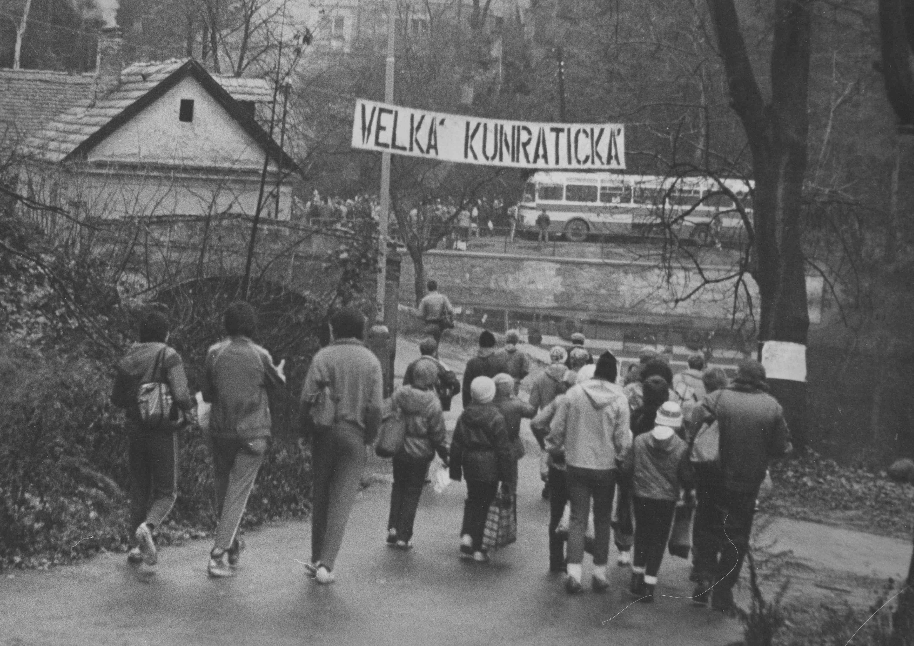
Vítá vás Velká kunratická v 70. letech. FOTO: Vladimír Podroužek
Startovní listina veteránů 90. Velké kunratické – 12.11.2023 (1/7)
č. Jméno Startů Nar. 2019 2020 2021 2022 2023 ?
1 Vonášek Josef 63 1937 42:44,8 40:57,3 42:13,9 46:19,3
2 Šperling Ivan 59 1941 27:29,7 - 29:23,1 31:05,2
3 Pohorský Ivan 57 1944 28:16,0 26:20,1 31:23,4 34:34,0
4 Čech Karel 57 1945 31:51,5 35:03,5 37:55,3 38:34,3
5 Sadil Zbyněk 54 1942 29:20,2 - 35:39,9 37:13,1
6 Babánek Karel 54 1947 24:45,5 25:38,9 26:08,3 27:40,3
7 Novotný Jan 53 1945 28:15,4 25:52,2 27:31,9 28:35,7
8 Pasler Jiří 52 1946 23:40,6 27:54,6 26:01,8 28:39,3
9 Klaus Jindřich 51 1944 - - 34:56,0 -
10 Šimon Miloš 51 1944 25:04,2 24:44,4 26:46,3 26:18,1
11 Klimánek Miloslav 51 1947 28:10,8 30:17,3 - 33:57,3
12 Ezechiáš Michal 51 1952 21:12,8 23:30,0 23:09,2 24:44,6
13 Matiášek Petr 50 1946 23:23,3 22:15,0 23:16,6 24:18,5
14 Polák Pavel 50 1946 18:56,8 21:06,0 23:51,8 -
15 Drška Milan 50 1951 24:47,3 27:21.0 26:08,7 27:00,0
16 Sysel Zdeněk 50 1952 23:34,2 27:07,7 24:41,9 25:04,5
17 Sedlák Luděk 50 1954 23:40,9 22:03,2 30:29,6 27:08,5
18 Ulrich Josef 49 1937 29:33,3 29:20,1 30:25,0 33:15,1
19 Korb Eduard 49 1940 29:40,1 33:56,0 32:15,0 -
20 Novák Pavel 49 1948 43:42,5 42:32,4 42:54,1 51:32,2
21 Laciga Zdeněk 49 1952 17:47,9 18:49,5 21:34,6 20:05,1
22 Poustecký Jan 49 1954 25:01,3 26:28,0 28:06,1 28:19,5
23 Novák Pavel 48 1953 19:24,9 19:53,8 21:22,1 21:27,8
24 Kočí Jiří 48 1954 35:19,1 35:32,4 35:42,0 38:14,9
25 Ge Evžen 48 1954 29:53,8 29:15,4 38:46,1 33:36,8
26 Moravec Karel 47 1949 25:38,8 27:13,6 - 28:25,2
27 Hejtmánek Jan 47 1951 19:54,6 20:39,6 21:03,6 23:37,7
28 Pícha Tomáš 47 1952 25:59,9 30:04,4 30:02,5 32:44,7
29 Pechek František 47 1953 17:45,1 18:31,5 19:40,3 19:45,4
30 Smrčka Miloš 47 1954 14:54,3 17:24,2 15:54,8 16:03,2
31 Podroužek Vladimír 47 1955 20:19,8 22:00,6 23:23,7 24:39,8
32 Řehola Jiří 47 1956 30:23,7 28:45,5 27:14,1 28:24,6
33 Peterka František 46 1949 23:16,2 - - -
34 Čenovský Jiří 46 1949 34:36,7 36:01,5 37:02,4 41:15,5
35 Kolský Alexander 46 1950 27:04,5 28:20,3 29:14,0 30:47,8
36 Růžička Milan 46 1955 18:43,0 19:04,7 19:50,3 19:12,2
37 Flašar Jan 46 1957 39:56,5 27:57,2 26:19,8 28:08,6
38 Řípa Milan 45 1948 24:40,3 27:49,2 - 31:42,3
39 Eliáš Pavel 45 1949 - 20:35,7 20:26,3 20:57,7
40 Kučera Lubomír 44 1953 27:14,2 31:11,5 31:29,6 33:09,7
41 Špičák Aleš 45 1955 18:16,0 19:39,4 21:01,5 20:08,8
42 Nohynek Stanislav 45 1955 32:21,1 33:51,1 34:45,7 29:54,9
43 Stejskal Petr 45 1956 20:29,9 19:59,0 20:56,6 21:18,6
44 Fišák Jan 44 1944 25:43,5 - 28:22,1 30:28,7
45 Buriánek Jaromír 44 1947 22:41,1 23:34,8 23:46,9 25:08,5
46 Bartoněk Vlastislav 44 1948 28:16,0 - 31:13,3 30:54,2
47 Okrouhlík Jiří 44 1949 31:05,4 - 26:31,3 27:46,8
48 Mlátek Antonín 44 1949 26:51,2 - 31:01,0 -
49 Barták Jiří 44 1951 24:06,6 26:34,6 - 26:43,9
50 Rádl Pavel 44 1956 20:03,2 20:26,8 21:24,8 22:11,7

Startovní listina veteránů 90. Velké kunratické – 12.11.2023 (2/7)
č. Jméno Startů Nar. 2019 2020 2021 2022 2023 ?
51 Fuka Jaroslav 44 1956 - 22:21,7 22:00,5 22:44,8
52 Řežábek Petr 44 1957 26:47,9 30:39,1 33:10,1 29:40,7
53 Votava Radomil 44 1958 24:56,7 23:05,1 26:25,6 26:48,9
54 Ovčinikov Milan 43 1950 26:54,4 24:36,6 25:19,9 25:59,4
55 Bednář Karel 43 1955 21:12,4 - - 21:19,6
56 Přibyl Ivan 43 1959 16:46,8 17:42,6 17:01,7 17:31,5
57 Suchý Jiří 43 1959 16:56,9 16:32,9 16:15,1 17:05,9
58 Štěpán Josef 42 1952 21:02,0 - 21:34,4 22:05,9
59 Šachta Drahomír 42 1953 22:17,5 23:09,6 24:29,2 24:06,4
60 Lafek Petr 42 1954 21:03,8 28:11,0 23:49,6 23:10,4
61 Hudský Aleš 42 1957 20:13,6 20:44,5 20:18,1 20:33,6
62 Kudrnáč Martin 42 1959 24:30,9 29:34,8 27:10,1 28:44,9
63 Čermák Jaroslav 41 1941 38:19,5 43:13,3 41:43,4 44:21,8
64 Havlíček Vladimír 41 1951 22:13,3 23:07,3 22:48,3 23:14,5
65 Zajíc Zdeněk 41 1953 - - 24:06,0 21:54,7
66 Koubek Miroslav ml. 41 1953 28:19,9 29:51,3 30:39,8 -
67 Dohnal David 41 1955 21:36,2 20:58,6 21:39,0 22:33,5
68 Novák Vladimír 41 1956 25:14,5 26:23,8 26:51,9 27:42,6
69 Adamík Miroslav 41 1958 27:21,6 - 29:42,5 33:17,8
70 Čokrt Václav 41 1959 24:06,2 26:19,9 25:29,7 24:44,8
71 Popel Karel 41 1960 18:59,8 18:49,1 20:11,6 19:41,6
72 Zeman Pavel 40 1943 30:30,8 34:57,6 31:37,6 32:10,4
73 Tunkl Pavel 40 1947 23:23,5 24:26,7 23:02,6 23:56,5
74 Havlín Josef 40 1947 24:00,3 25:24,2 26:45,1 26:50,1
75 Pirk Jan 40 1948 21:28,7 22:19,5 22:41,9 22:14,5
76 Novák Jaroslav 40 1950 23:10,7 23:41,6 22:46,1 24:29,9
77 Werner Petr 40 1951 24:02,8 24:02,3 23:57,2 23:05,5
78 Dort Jiří 40 1952 21:39,3 22:20,0 24:57,1 28:27,2
79 Čejka Lubomír 40 1952 - 25:49,6 25:45,6 26:36,9
80 Kalný Vladimír 40 1953 35:33,4 - - 37:05,8
81 Soviš Jan 40 1955 26:28,2 27:47,9 31:39,9 30:57,5
82 Krofta Jiří 40 1955 25:27,9 - 25:49,9 28:37,2
83 Hampl Petr 40 1955 22:32,3 23:03,6 24:07,0 23:21,6
84 Vaněk Miloš 40 1958 23:46,5 23:35,8 22:54,7 24:28,5
85 Bednářský Luboš 40 1960 29:01,3 24:16,0 29:44,6 31:36,7
86 Kefurt Pavel 40 1961 28:02,9 30:14,1 33:06,3 29:36,8
87 Jurák Jan 39 1947 19:48,5 - - 24:32,5
88 Foltýn Ctirad 39 1950 26:00,0 27:50,2 29:07,6 29:39,3
89 Mikát Antonín 39 1951 26:55,9 29:46,0 29:36,6 28:51,3
90 Čejka Václav 39 1956 23:36,5 23:03,2 22:26,4 23:55,4
91 Měchura František 39 1956 25:36,3 25:14,9 25:24,5 26:30,9
92 Libra Martin 39 1957 23:43,1 26:11,8 26:11,5 26:05,9
93 Novotný Jiří 39 1960 18:18,9 17:33,8 18:17,7 -
94 Jech Jaroslav 39 1960 25:08,3 26:25,0 27:40,3 27:12,3
95 Vyhnálek Karel 38 1944 27:14,3 - - 32:26,7
96 Pokorný Bohuslav 38 1945 24:09,1 26:29,9 - 27:54,5
97 Havlín Jindřich 38 1945 36:35,4 41:04,1 44:10,7 43:39,3
98 Panský Václav 38 1951 25:44,4 26:59,3 27:46,9 29:27,8
99 Vaněk Vladimír 38 1952 20:52,0 20:09,7 20:41,5 22:07,9
100 Kyselý Pavel 38 1952 25:37,1 26:09,1 26:31,0 28:29,4

Startovní listina veteránů 90. Velké kunratické – 12.11.2023 (3/7)
č. Jméno Startů Nar. 2019 2020 2021 2022 2023 ?
101 Nohava Jiří 38 1953 22:35,0 18:41,2 18:15,2 22:03,1
102 Jech Jan 38 1955 21:53,9 - 21:24,8 23:20,0
103 Veselý Otto 38 1956 28:06,4 35:01,8 31:23,4 30:47,1
104 Piš Milan 38 1957 22:49,0 22:33,0 22:35,6 23:02,1
105 Andrle Miroslav 38 1958 21:59,1 23:20,0 24:06,4 24:28,5
106 Píška Zdeněk 38 1958 28:02,8 38:13,1 31:55,5 38:55,4
107 Meissner Rudolf 38 1958 20:04,5 20:42,6 20:35,8 -
108 Vajda Štefan 38 1959 22:22:8 22:15,8 23:49,9 24:55,9
109 Mašek Roman 38 1961 22:17,1 23:14,6 23:49,7 24:59,5
110 Holub Jaroslav 38 1962 18:59,8 18:43,3 18:16,2 18:58,9
111 Diviš Martin 38 1963 18:14,4 17:35,2 18:07,2 19:21,1
112 Vonášek Luboš 38 1965 17:43,9 18:02,3 19:43,3 19:38,5
113 Škvor Petr 38 1965 21:46,5 - 20:44,0 22:08,5
114 Seeman Pavel 38 1966 18:55,3 18:18,7 19:02,5 20:13,9
115 Danda Josef 37 1944 26:59,2 25:56,1 - 29:47,2
116 Svoboda Zdeněk 37 1947 28:08,6 29:45,2 31:32,1 30:44,6
117 Berdich Jiří 37 1951 24:11,1 24:43,7 23:58,3 23:42,1
118 Opolecký Dalibor 37 1952 22:29,4 - 27:53,8 25:33,2
119 Stejskal Václav 37 1955 22:41,7 24:42,8 23:47,7 23:21,8
120 Ezechiáš Ivo 37 1958 19:01,9 18:58,6 18:41,3 19:33,2
121 Škop Zdeněk 37 1958 19:43,5 20:52,9 21:39,5 22:14,3
122 Koloc Pavel 37 1965 28:54,3 32:11,8 31:22,6 32:59,7
123 Chytil Ivan 37 1965 24:33,9 24:27,6 24:35,7 25:48,0
124 Šiml Jan 37 1967 21:05,9 20:54,0 21:55,5 21:49,5
125 Engliš Jiří 36 1938 40:10,4 - 63:00,0 69:00,0
126 Ján Jan 36 1951 33:31,9 - - -
127 Gregor Jaroslav 36 1951 19:13,5 20:36,4 21:25,2 21:41,7
128 Bříza Jiří 36 1952 - 24:29,4 25:07,3 26:15,1
129 Svoboda Milan 36 1956 21:34,3 22:52,8 23:28,1 -
130 Schreiber Pavel 36 1958 34:19,2 34:07,4 34:46,6 42:35,2
131 Háněl Jaromír 36 1968 21:43,9 23:35,1 25:12,2 25:18,3
132 Švihlík Martin 36 1968 20:30,8 22:44,4 22:21,2 23:12,7
133 Čech Jaroslav 35 1941 26:05,5 28:09,0 27:52,0 29:59,8
134 Schestauber Karel 35 1951 24:13,8 - - 29:02,0
135 Urban Josef 35 1956 19:20,2 20:14,6 20:23,4 20:36,9
136 Fojtík Zbyněk 35 1959 19:52,6 21:49,1 21:40,6 24:56,4
137 Kulíšek Jiří 35 1961 23:42,1 24:13,5 24:25,6 26:00,4
138 Pilař Libor 35 1961 23:30,6 23:41,4 23:47,7 26:21,7
139 Bauer Michal 35 1963 22:38,8 22:31,5 - -
140 Smrček Jiří 35 1964 25:09,2 - 25:00,9 26:15,1
141 Seeman Tomáš 35 1968 17:49,6 17:49,3 19:08,4 19:19,5
142 Bajer Tomáš 35 1968 27:57,2 26:19,8 29:18,6 27:37,9
143 Seidl Zbyněk 34 1943 29:24,1 - 30:54,5 32:00,2
144 Adam Petr 34 1950 - 21:35,5 - 23:16,6
145 Rosen Jan 34 1952 24:52,3 - 25:38,8 26:37,1
146 Zehringer Aleš 34 1955 22:16,7 21:35,2 - 21:52,3
147 Cakl Alex 34 1955 22:23,9 23:37,9 23:45,9 25:40,2
148 Horáček Miroslav 34 1957 27:47,7 31:11,7 32:02,2 34:20,6
149 Matzner Martin 34 1959 - 25:44,3 25:54,3 -
150 Roučka Jaroslav 34 1963 18:20,0 18:30,5 19:20,7 20:05,9

Startovní listina veteránů 90. Velké kunratické – 12.11.2023 (4/7)
č. Jméno Startů Nar. 2019 2020 2021 2022 2023 ?
151 Pich Petr 34 1963 22:05,9 21:54,9 23:56,0 26:13,8
152 Kubeš Pavel 34 1965 24:24,1 - 25:31,3 24:50,5
153 Kos Zdeněk 34 1966 17:15,0 18:00,7 18:39,1 18:17,2
154 Dubec Rudolf 33 1948 23:39,6 24:45,8 25:14,2 25:15,2
155 Weigner Vladimír 33 1950 26:28,5 28:28,4 27:53,0 28:24,4
156 Paukert Milan 33 1950 24:28,6 26:06,0 24:47,4 25:41,4
157 Váchal Jiří 33 1955 21:54,2 22:01,0 - 23:37,7
158 Tučný Jan 33 1955 22:59,5 22:47,5 23:13,3 23:25,9
159 Mazánek Milan 33 1960 21:07,9 20:21,6 21:09,9 24:00,5
160 Stařecký Tomáš 33 1962 22:05,7 22:04,5 23:25,6 23:27,0
161 Horčík Zdeněk 33 1963 25:12,6 24:31,1 24:08,3 24:46,2
162 Holeš Pavel 33 1965 17:14,9 - 17:18,9 17:07,4
163 Zelenka Petr 33 1968 15:17,5 15:37,9 15:57,9 15:45,6
164 Beneš Vladimír 33 1969 16:24,9 16:06,2 16:20,5 17:08,1
165 Dostál Martin 33 1970 16:04,2 17:36,2 17:41,9 17:31,2
166 Penc Miroslav 33 1971 17:08,2 18:10,2 17:38,4 18:05,1
167 Kašpar Jan 33 1971 18:03,6 17:59,4 18:09,3 18:44,3
168 Soukup Jindřich 32 1955 - - 33:42,5 37:37,5
169 Špunda Josef 32 1956 29:06,8 36:07,9 - 34:55,7
170 Čermák Jiří 32 1956 22:04,8 25:08,0 23:29,5 -
171 Ulbrich Zbyněk 32 1959 20:19,4 - - 22:52,8
172 Pospíšil Vít 32 1968 14:57,3 15:24,4 15:48,7 16:15,1
173 Javůrek Michal 32 1972 17:23,3 17:26,3 17:47,9 18:29,4
174 Wallenfels Jiří 32 1972 16:36,8 17:40,7 18:19,7 18:09,7
175 Král Jiří 31 1944 - - 48:22,8 46:23,2
176 Novák Miroslav 31 1951 25:31,7 26:24,8 26:25,0 -
177 Rock Jan 31 1954 24:58,5 24:25,1 23:06,0 26:52,4
178 Šváb Luděk 31 1955 18:44,4 - 20:03,4 20:17,9
179 Chvalina Jan 31 1956 21:18,3 22:06,1 23:29,8 23:55,0
180 Nenadál Jaroslav 31 1958 16:55,9 18:21,6 17:51,7 19:13,4
181 Smělý Jaroslav 31 1962 21:28,8 22:44,5 20:59,3 20:56,2
182 Zatloukal Petr 31 1962 18:10,8 - 18:12,9 18:32,9
183 Spurný Stanislav 31 1964 20:45,0 - 21:09,4 22:50,5
184 Veselý Jan 31 1965 17:10,2 17:50,0 22:05,0 17:413
185 Dryák Jan 31 1966 20:17,7 19:41,8 22:06,9 21:20,5
186 Šafář Ondřej 31 1971 28:22,2 30:29,7 - 27:19,5
187 Randák Karel 31 1971 14:20,8 14:11,5 14:25,1 14:46,7
188 Pergler Ivan 30 1944 25:39,2 28:05,1 25:16,2 27:11,7
189 Šimánek Miroslav 30 1957 22:57,3 23:21,7 24:53,7 28:02,1
190 Svěchota Petr 30 1966 18:34,7 17:43,4 19:09,2 19:41,6
191 Kerner Jan 30 1967 17:34,9 18:03,2 17:57,8 18:59,7
192 Bloudek Petr 30 1972 16:29,1 17:09,6 - 17:45,4
193 Frühauf Jiljí ml. 30 1975 18:56,9 17:25,9 19:39,9 20:26,9
194 Šenk Pavel 30 1975 15:44,2 15:44,2 15:26,8 15:37,5
195 Pekárek Jaroslav 29 1951 24:33,8 25:33,3 26:31,9 26:36,3
196 Vystrčil Michal 29 1955 24:51,8 24:23,7 23:21,5 22:52,5
197 Vávra Martin 29 1963 16:54,2 17:56,8 18:45,9 18:12,9
198 Trnka Tomáš 29 1966 20:12,3 20:55,9 22:49,5 23:04,0
199 Černý Jan 29 1970 19:57,8 21:20,6 19:58,5 21:20,7
200 Fridrich Martin 29 1973 18:46,4 19:04,2 21:48,6 19:42,4

Startovní listina veteránů 90. Velké kunratické – 12.11.2023 (5/7)
č. Jméno Startů Nar. 2019 2020 2021 2022 2023 ?
201 Král Richard 29 1975 23:31,1 26:05,5 26:42,7 28:14,4
202 Matoušek Petr 29 1975 17:21,8 17:40,2 17:30,2 17:19,0
203 Kolařík Pavel 29 1975 18:38,1 18:31,7 19:50,3 20:37,9
204 Franc Tomáš 29 1976 23:49,1 23:18,1 24:20,6 24:25,6
205 Marek Václav 28 1956 21:31,7 20:30,8 21:06,7 22:52,0
206 Jonáš Radek 28 1969 17:54,3 17:02,8 17:05,7 17:48,5
207 Plachý Bohuslav ml. 28 1972 16:48,1 17:24,7 18:42,6 17:33,1
208 Walter Zdeněk 28 1972 16:33,0 16:53,4 17:17,8 17:57,6
209 Novotný Marek 28 1975 17:37,8 16:26,9 17:50,9 18:14,6
210 Maxa Matěj 28 1975 16:05,8 16:36,6 17:18,2 17:26,3
211 Michalčík Ondřej 28 1976 18:44,5 19:31,2 18:56,9 19:14,1
212 Březina Petr 27 1946 28:30,3 31:37,6 29:41,4 30:51,1
213 Kovanda Josef 27 1953 29:40,6 28:58,4 32:47,0 38:53,1
214 Polan Luboš 27 1962 19:11,9 - 21:21,8 22:24,0
215 Sochor František 27 1965 22:29,8 23:36,9 - 24:11,0
216 Ježek Oldřich 27 1969 18:08,6 18:40,2 17:34,6 -
217 Andres Daniel 27 1971 20:00,8 20:05,7 19:12,1 20:14,4
218 Pirk Tomáš 27 1973 15:27,2 15:57,1 15:36,8 15:52,0
219 Bříza Tomáš 27 1973 23:29,2 21:53,4 21:58,0 22:44,5
220 Šimon Radek 27 1973 22:03,7 22:51,4 22:46,4 18:45,1
221 Petrák Tomáš 27 1976 15:44,3 16:14,0 16:14,3 17:12,8
222 Sehnal Adrien 26 1953 17:52,6 20:21,7 21:52,4 27:35,1
223 Votoček Vladimír 26 1958 19:55,4 - 19:27,0 20:35,6
224 Dolejš Radomír 26 1958 28:14,9 29:04,7 29:25,8 35:34,8
225 Volný Petr 26 1959 22:24,9 25:14,4 25:08,9 24:33,2
226 Popel Karel 26 1965 24:52,5 27:56,1 26:03,1 27:56,0
227 Moulík Petr 26 1967 17:57,2 17:39,5 18:22,4 18:56,8
228 Jurečka Dušan 26 1969 19:03,5 - 19:25,9 21:45,2
229 Chaloupka Přemysl 26 1971 16:20,4 16:29,6 16:39,5 16:50,4
230 Lachmann Hynek 26 1972 17:12,2 17:20,9 17:17,5 18:17,4
231 Beran Jan 26 1976 16:01,8 18:25,3 17:19,5 18:13,8
232 Dušek Jan ml. 26 1976 19:42,5 20:00,2 18:59,5 19:49,0
233 Král Vítězslav 26 1976 - - 14:53,8 15:05,9
234 Issa Michal 26 1976 18:56,2 19:08,8 18:59,0 20:39,8
235 Křesťan Filip 26 1977 19:56,5 19:45,2 20:10,6 20:06,8
236 Lhota Petr 26 1977 17:18,3 18:17,7 17:57,1 22:06,3
237 Jírovec Richard 25 1951 31:59,0 - 29:05,3 29:11,1
238 Píška Karel 25 1952 43:19,5 47:40,8 41:33,2 41:10,7
239 Antov Ivan 25 1954 25:05,9 27:01,4 29:19,5 30:05,0
240 Veselý Michal 25 1962 26:32,6 27:02,8 26:38,2 27:40,6
241 Pokorný Vladimír 25 1963 18:51,0 - 20:21,5 21:40,4
242 Košťák Zdeněk 25 1964 18:16,9 18:37,8 19:55,8 19:51,2
243 Zemánek Tomáš 25 1969 - 28:04,9 28:29,4 25:19,8
244 Synovec František 25 1971 18:28,2 19:42,6 19:08,5 21:11,6
245 Kadlec Tomáš 25 1973 15:38,5 16:07,1 16:15,9 16:53,0
246 Danda Michal 25 1974 15:25,7 14:24,0 14:48,5 15:18,0
247 Hejda Jan 25 1977 24:38,0 22:38,6 26:34,7 21:44,4
248 Lacina Jakub 25 1978 19:31,3 20:21,1 18:57,1 21:49,5
249 Novotný Aleš 25 1979 17:08,5 17:30,5 16:56,2 17:18,1
250 Mátl Radek 25 1979 17:49,9 19:35,5 18:48,2 18:41,6

Startovní listina veteránů 90. Velké kunratické – 12.11.2023 (6/7)
č. Jméno Startů Nar. 2019 2020 2021 2022 2023 ?
251 Mlátek Jan 25 1980 18:25,3 19:02,4 19:13,6 19:45,8
252 Winkler Ludvík 24 1955 27:18,4 29:54,1 28:50,9 31:39,5
253 Flaks Jan 24 1962 18:15,2 18:13,6 19:34,1 18:27,8
254 Kobr Jiří 24 1962 18:37,7 19:18,9 18:40,3 19:59,7
255 Vávra Radek 24 1963 18:30,6 19:01,6 20:11,5 19:05,6
256 Ciboch Tomáš 24 1965 19:10,5 21:06,5 19:53,2 19:18,4
257 Kočí Miroslav 24 1965 - 23:58,1 - 23:58,1
258 Kaška Pavel 24 1967 22:49,1 22:36,1 22:53,7 24:41,1
259 Janďourek Petr 24 1973 18:36,9 18:58,0 19:56,1 20:38,7
260 Pěkný Jan 24 1977 18:09,5 18:17,0 18:09,5 19:16,5
261 Lazar Marek 24 1977 16:23,5 16:49,3 16:42,6 17:35,9
262 Németh Marek 24 1981 27:03,8 28:32,9 27:57,8 28:23,3
263 Bartoň Tomáš 23 1962 23:09,6 26:50,2 22:50,3 23:22,0
264 Tůma Jiří 23 1963 19:13,1 17:56,3 18:50,2 18:44,2
265 Čapek Ondřej 23 1965 20:30,6 19:44,0 20:29,1 20:49,7
266 Kubeš Libor 23 1969 19:49,1 20:34,0 20:29,3 21:09,2
267 Jánošík Rudolf 23 1971 15:15,4 14:59,6 - 16:03,5
268 Šustr Pavel 23 1971 24:29,6 25:28,8 26:17,6 27:16,9
269 Rohlíček Aleš 23 1976 22:51,3 23:18,3 22:50,6 23:17,7
270 Kervitcer Jan ml. 23 1978 15:29,3 17:45,3 16:11,3 16:24,7
271 Maryška Jindřich ml. 23 1980 17:37,1 17:08,7 17:36,5 17:56,3
272 Michalička David 23 1980 14:01,0 14:34,7 14:57,1 14:58,4
273 Musil Jan 23 1981 21:59,9 - 24:39,3 24:13,0
274 Novotný Michal 23 1981 19:06,8 22:13,5 20:27,0 20:23,1
275 Kuchler Karel ml. 23 1981 18:30,2 18:30,2 23:09,6 18:10,4
276 Jurák Jan ml. 23 1981 15:44,0 15:59,1 17:32,6 16:24,6
277 Vlášek Jan 23 1982 18:18,6 17:36,0 19:55,3 19:36,0
278 Vašek Jaromír 22 1957 25:42,1 26:33,7 28:28,0 -
279 Andres Martin 22 1975 22:00,8 - 22:11,3 22:25,9
280 Bednář Michal 22 1977 20:51,8 21:46,1 20:09,6 20:32,4
281 Zajíc Jiří 22 1979 18:18,0 19:43,6 19:28,7 19:25,9
282 Odvárka Jaromír 22 1982 15:57,9 - 18:16,8 14:40,0
283 Hladina Tomáš 22 1982 17:23,4 16:52,9 17:15,3 18:11,2
284 Podroužek Lukáš 22 1982 19:56,5 20:03,1 21:18,6 21:18,6
285 Šedivý Jiří 21 1955 19:06,3 - 20:42,2 20:27,4
286 Pechek Vladimír 21 1957 - - 18:26,8 19:09,8
287 Ledvina Tomáš 21 1963 - - 23:30,8 25:08,2
288 Hartman Aleš 21 1965 - - 20:47,5 22:04,0
289 Janota Vít 21 1970 19:30,3 - 19:15,1 19:37,2
290 Grim Tomáš 21 1970 14:29,6 - 15:05,5 15:15,9
291 Kendík Tomáš 21 1972 16:24,8 - 17:02,8 18:04,3
292 Homola Radek 21 1973 22:23,4 - 22:07,0 21:56,7
293 Vágner Daniel 21 1973 15:56,4 16:54,6 15:55,4 16:11,8
294 Gabla Martin 21 1976 14:30,9 14:50,9 14:51,9 15:14,5
295 Kluganost Jan 21 1977 25:55,9 - 24:52,8 26:50,8
296 Hrnčíř Michal 21 1977 18:34,2 20:51,0 18:47,7 19:56,4
297 Silovský Tomáš 21 1980 17:58,2 - 20:18,6 18:42,7
298 Herda Jan 21 1983 14:18,6 - 14:40,5 15:28,2
299 Čech Michal 20 1959 20:47,7 22:07,6 21:46,3 22:21,6
300 Bárta Přemysl 20 1961 24:50,5 - 23:01,8 24:53,5

Startovní listina veteránů 90. Velké kunratické – 12.11.2023 (7/7)
č. Jméno Startů Nar. 2019 2020 2021 2022 2023 ?
301 Petrtýl Tomáš 20 1970 27:57,4 - 27:21,8 26:38,7
302 Ondryáš Radek 20 1971 21:22,0 - 19:42,5 18:47,5
303 Knap Martin 20 1972 16:38,5 18:33,1 17:57,3 17:26,0
304 Vaněk Vladimír 20 1973 21:43,5 26:14,2 26:58,8 23:53,7
305 Šimek Lubor 20 1975 18:06,2 - 18:03,2 18:43,6
306 Vacula Richard 20 1975 19:04,0 17:33,0 17:40,0 18:07,6
307 Vojtík Pavel 20 1975 16:55,2 - 16:12,9 16:26,6
308 Kupka Tomáš 20 1976 19:51,7 - 20:23,0 20:56,1
309 Švingr Ivan 20 1976 18:30,2 - - 22:52,8
310 Hlaváč Michal 20 1979 15:42,8 - 17:02,8 15:39,3
311 Plavec Vítězslav 20 1980 15:52,0 - 16:09,8 16:02,3
312 Císař Adam 20 1981 - 14:38,2 14:42,5 15:10,4
313 Matiášek Josef 20 1981 - 21:50,6 22:11,0 21:36,3
314 Munzar Zbyněk 20 1982 17:00,8 - 18:11,5 17:51,3
315 Pechek Petr 20 1983 - - 12:48,3 13:02,1
316 Šedivý Jan 20 1984 15:15,2 - 14:09,2 14:20,3
317 Humr Jan 20 1984 17:26,8 - 19:03,2 19:16,6

Startovní listina veteránek 90. Velké kunratické – 12.11.2023
č. Jméno Startů Nar. 2019 2020 2021 2022 2023 ?
1 Ročňáková Miloslava 49 1945 14:15,3 15:29,2 15:30,7 16:49,5
2 Dvorská Hana 38 1960 11:40,2 11:52,8 12:00,8 11:55,6
3 Jansová Jitka 38 1960 16:06,6 16:18,3 15:00,3 15:49,3
4 Pilařová Ivana 38 1963 14:51,9 15:34,8 14:50,8 17:46,4
5 Míková Zuzana 36 1966 11:48,4 12:17,7 - 12:55,1
6 Koubková Ilona 35 1956 12:13,1 12:10,8 12:19,9 13:04,0
7 Valentová Zita 32 1968 17:05,6 17:12,8 16:44,1 17:32,5
8 Šenková Hana 30 1971 14:31,3 15:14,7 14:32,3 14:03,1
9 Kadeřábková Vanda 29 1973 11:01,3 10:25,7 12:49,8 13:40,3
10 Jeníková Karolína 27 1968 10:37,8 10:59,6 11:30,2 11:12,0
11 Borovičková Lenka 27 1973 10:05,5 10:32,9 10:31,9 10:54,6
12 Drábková Jana 26 1961 12:40,7 13:11,6 12:56,2 13:34,5
13 Chaloupková Dana 26 1971 11:44,8 11:47,0 11:16,0 11:45,6
14 Jungová Michaela 26 1973 10:50,6 11:55,0 11:06,7 11:39,3
15 Seemanová Jana 26 1975 12:23,0 12:16,2 12:14,5 12:58,8
16 Dobiášová Jaroslava 24 1973 9:45,1 10:25,9 10:21,7 10:52,6
17 Jakubcová Kristina 24 1981 9:46,2 9:47,2 9:37,2 10:09,0
18 Pštrossová Marie 23 1959 11:35,6 11:58,2 12:12,1 12:41,7
19 Baťhová Marie 22 1955 14:28,2 - 15:13,2 15:24,2
20 Doubek-Brennerová Lenka 22 1983 - - 13:58,6 14:04,4
21 Flieglová Alena 20 1962 11:00,6 - 11:33,7 11:48,0
22 Fafejtová Radka 20 1979 10:35,4 10:46,2 11:06,7 10:59,9
Pozn.: Ženám se uznávají i starty na trati s Hrádkem, pokud však absolvují v jednom ročníku obě
trati, do statistik se jim započítá jen jeden start. V této statistice jsou uvedeny časy na trati
1900 m.

– o – o – o – o – o –
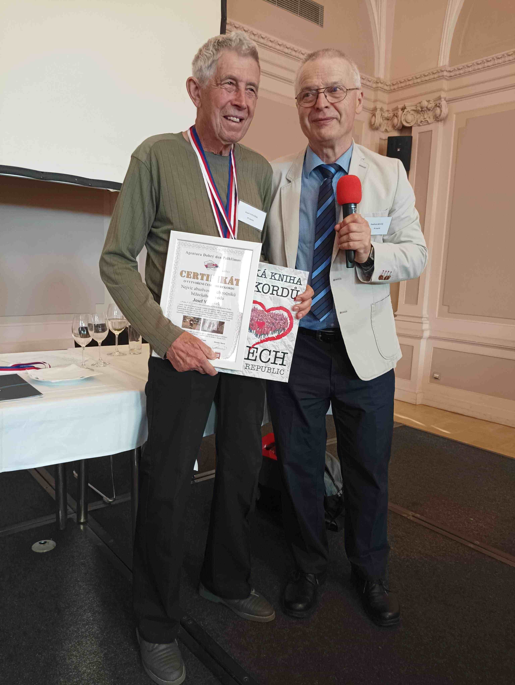
Josef Vonášek s certifikátem Agentury Dobrý den Pelhřimov o vytvoření českého rekordu v počtu absolvovaných ročníků jednoho závodu a s českou „Guinessovkou“. Na květnovém setkání veteránů VK odpovídá na otázky Jindřicha Boušeho.
Veterán Velké kunratické
Časopis určený veteránkám, veteránům a všem příznivcům legendárního závodu
Luděk Sedlák, Týřovická 1346/6, 153 00 Praha 5 – Radotín, luse@volny.cz, tel.: 728 437 333
Číslo 5 / listopad 2023 / Příští číslo: květen 2024.

